Дубова Оксана Валеріївна,
вчитель початкових класів Білоцерківського навчально-виховного об’єднання
«Перша Білоцерківська гімназія-школа І ступеня»
Білоцерківської міської ради
Київської області
Предмет. Я досліджую світ
Клас. 1 клас
Тема: Дикі та свійські тварини.

Мета: продовжити формувати в учнів поняття про свійських та
диких тварин; познайомити із практичним використанням різних
груп свійських тварин та походженням свійських тварин від
диких;
формувати у школярів уміння порівнювати й групувати тварин,
робити висновки; розвивати увагу, спостережливість, пізнавальний
інтерес; виховувати шанобливе ставлення до праці людей, які
розводять та доглядають свійських тварин.

Обладнання: ілюстрації диких та свійських тварин, слова – таблички
для створення асоціативного куща, сигнальні картки «Так» та
«Ні», ребуси, малюнок лісу та фермерського господарства

Хід уроку:
І. Організація класу.
Я всміхаюсь сонечку: «Здрастуй, золоте!»
Я всміхаюсь квіточці – хай вона росте!
Я всміхаюсь в класі друзям всім сповна,
Зичу вам здоров’я, миру і добра.

- Діти, посміхніться одне одному і побажайте одне одному гарного настрою на урок й успішного навчання.
1.Хвилинка фенологічних спостережень.
-А який настрій у нашої погоди, як ви гадаєте? Прошу чергових синоптиків розповісти нам про це.
Черговий синоптик
Сьогодні _______. Небо _______. Вітер ______.
Опадів __________.
ІІ. Актуалізація опорних знань.
1. Розгадування ребусів
  та ін.

- Як назвати одним словом?
- Чим звірі відрізняються від інших тварин?
2. Гра «Назви маля звіра»
У корови і бика народилося …..
А в зайчихи - ….
У вовчиці - …
У свині і кабана народилось …
А в собаки - …
А в лисиці - …
У вівці і барана народилося …
А у кішки - …
А у білки - …
У кобили і коня народилося …
А у миші - …
У ведмедиці -…

- Як звірі готуються до виведення потомства?
- Як дбають про своїх малят?
- Які навички передають звірі своїм малятам?
ІІІ. Повідомлення теми і мети уроку. Мотивація навчальної діяльності.
1. Гра «Заблукала тваринка»
Загубили ці звірята
Свою маму, свого тата.
Де живуть вони - не знають,
І сидять тепер, ридають.
Ви тваринам підкажіть,
В рідний дім їх відведіть.
(Малюнки: білка, лисиця, кінь, корова, кролик, заєць, їжак, кролик)
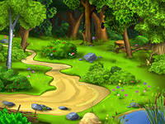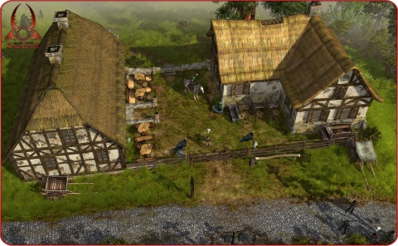
ліс фермерське господарство
- Кого поселили у ліс? Чому?
- Кого поселили на фермерське господарство? Чому?
- Хто здогадався, яка тема нашого уроку? Про що ми сьогодні будемо говорити?
- Перевірте свої здогадки, погравши в гру «Веселка»
2. Гра «Веселка».
- Зберіть букви одного кольору і прочитайте тему уроку.

ДТСТИВАВАІКЙСІЬРИКНІИ

- Пригадайте, яких тварин ми називаємо дикими?
- А яких тварин ми називаємо свійськими?

- Сьогодні на уроці ми більше дізнаємось про диких та свійських тварин, про користь, яку приносять свійські тварини, дізнаємость історію одомашнення деяких тварин, а також про професії людей, що пов’язані з доглядом за свійськими тваринами.

VІ. Сприймання та усвідомлення матеріалу уроку.
1. Відгадування загадок.
- Відгадайте загадки і скажіть, до якої групи тварин – диких чи свійських, належить тварина.
Невсипущий, хитрий, сірий
Голоднющий, ікла шкірю.
Між кущами походжаю
Пасовисько оглядаю . (Вовк)
І мала, і кучерява,
І тихенька, і ласкава.
Песик її стереже,
Баба доїть і стриже.
Має брата баранця,
Називається .. (вівця)
Хвіст курдюком,
Ніс п’ятачком,
Ще й два ряди ґудзиків. ( Порося)

Я шукаю мед, малину,
Рибку сам собі ловлю,
Влітку й миті не спочину,
А зайде зима, то сплю. (Ведмідь)

Я великий, я красивий,
Як біжу, то в’ється грива.
Хвіст у мене довгий – довгий,
Хвіст у мене, мов шовковий. (Кінь)
Мале – смугасте, старе – зубасте, ікласте.
По землі ходить, а неба не бачить.
(Кабан)
Птах надувся, ніби пан,
Сірий одягнув жупан,
Ходить двором і белькоче.
Налякати діток хоче,
Керувати змалку звик
Цей поважний птах…(індик)
Вдень спочиваю,
А вночі літаю.
Маю круглі очі,
Бачать серед ночі. (Сова)
Ноги як лопати,
Сам білий та пихатий.
Табун за собою водить,
З води сухий виходить. (Гусак)

Вдень під підлогою сидить,
Ночами хвостом шарудить,
Вилізти остерігається,
Бо кішки лякається. (Миша)

2. Гра «Фермери та мисливці»
- Якщо я називаю дику тварину, то встають хлопчики, а якщо свійську – дівчата.
Жаба, кролик, курка, муха, білка, кінь, карась, вовк, баран, корова, голуб, метелик, сова, індик, олень.

3. Гра «Четвертий зайвий». Робота в парах.
(На партах – карточка з рядом малюнків)
Вилучіть «зайву» тварину.
Лось, козуля, олень, корова.
Вівця, їжак, коза, кінь.
Заєць, баран, лисиця, ведмідь.
Індик, гуска, орел, курка.

4. Розповідь учителя.
- А звідки з’явилися свійські тварини?
- Дуже давно, коли ще не було міст, машин і книг, люди мешкали в печерах. Вони боялися величезних страшних хижаків. Нашим пращурам постійно хотілося їсти. Дуже рідко вони знаходили собі їжу. Одного разу, одна розумна людина почала підгодовувати вовків, які ходили біля її житла. Поступово вовки стали добрішими, а їх дитинчата звикли до людини, почали жити поруч з нею. Вони стали вже не дикими, а свійськими. Так з’явилися собаки. Це було ще 15 тис. років тому назад. Собаки стали вірними і відданими друзями людини. Вони охороняють житло, возять вантажі, допомагають міліціонерам в пошуках злочинців та зниклих людей, служать на кордоні. Людиною виведено понад 300 великих і малих порід собак.
- Йшов час. Число друзів людини серед тварин росло. Кого ж далі одомашнили первісні люди?

5. Робота в групах. Складання пазлів.
- Попрацюйте в групах. Складіть пазли.
( В конвертах розрізані на частини малюнки: корови, свині, вівці, кролика, коня)

- Хто у вас вийшов?
- Знайдіть «родичів» цим тваринам у дикій природі.
(На дошці малюнки: зайця, мустанга, кабана, муфлона)

- Хто залишився без пари?
- Хто ж був предком корови?
6. Хвилинка-цікавинка.
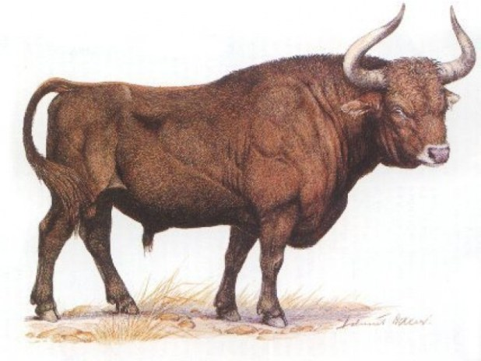

Предком корови був тур. Це велика тварина, яка харчувалася травою, листям дерев, гілками. Спочатку турів використовували як тягову силу, а згодом розпробували молоко. Зараз жодного тура не зустрінеш на планеті Земля. Вони зникли.

Фізкультхвилинка
Зайчик прудко так стрибає,
Пташка весело літає,
Швидко лис десь пробіжить,
У кущах їжак сидить,
Вже з барлоги встав ведмідь.
Цих тваринок всіх любіть.

7. Гра «Дай кличку тваринці»
- Як ви гадаєте, кому належать такі клички?
Орлик
Ласунка
Дружок
Мурчик
Ласка
Веселка

- Яку користь приносять свійські тварини?
8. Складання павутинки.
- То яких тварин ми називаємо свійськими ? Зробіть узагальнення.

9. Гра «Хто що дає»
мед
яйця
свічка
корова молоко
бджола шерсть
курка сир
вівця черевики
порося м’ясо
кефір
ліки

- Про свійських тварин дбають люди. Люди яких професій приймають активну участь у догляді за свійськими тваринами?

10. Гра «Назви професію»
- Розгляньте малюнки. Назвіть професію та тварин , за якими здійснюють догляд.
(Малюнки: доярки, конюха, ветеринара, вівчаря, пасічника)

- Чи доводилося вам допомагати доглядати за свійськими тваринами?

V. Підсумок уроку.
1.Гра «Так чи ні»
1. Дикі тварини добувають самі їжу?
2. Свійські тварини самі будують житло?
3.Дикі тварини живуть поряд з людиною?
4. Люди піклуються про свійських тварин?
5.Дикі тварини будують самі житло?
6. Люди заготовляють корм для свійських тварин?
2. Гра «Мікрофон»
- Скажіть, чому навчив вас цей урок?

